2 младшая группа

ТЕМА "МАТРЁШКИ СОБРАЛИСЬ НА ПРОГУЛКУ"

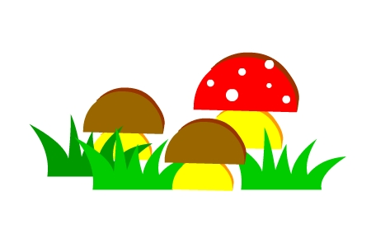
Цель:
- Упражнять детей в составлении целого из двух разных частей (матрёшки и грибы), стремясь соотносить части и детали изображений по размеру;
- Плотно приставлять детали или части изображений друг к другу.
- Закрепить названия цветов: красный, синий, зелёный, жёлтый.
- Продолжать учить работать вместе на большом листе бумаги, быстро ориентироваться на этом пространстве.
Материал: Большой лист картона; разрезанные пополам изображения матрешек разной величины, расцветки; изображения частей грабов: шляпки и ножки разной конфигурации, величины, расцветки; плоскостные изображения ёлочек, пенёчков; объёмные ёлочки и грибочки, корзинка.

Ход занятия.
Воспитатель:
Ребята, красивые матрёшки стояли на полке. Захотелось им пойти погулять, спрыгнули они с полки и разбились, раскатились в разные стороны.
Давайте поможем матрёшкам - склеим их и проводим на прогулку.
Возьмите сначала ту часть матрёшки, где есть голова и присоедините к ней туловище.
Смотрите внимательно: части должны совпадать и по цвету, и по размеру, и по узору. (При выполнении задания воспитатель делает указания, например:
"Саша, какого цвета платочек на голове у матрёшки? Такого цвета будет и платье. Платочек и платье по цвету совпадают, а по размеру нет.
Или: "Хорошо прикладывайте одну деталь к другой.
Или: "Размещайте матрёшек по всему листу"
Получилось? Действительно, матрёшки получились очень красивые!
Воспитатель:
Помните, они хотели пойти погулять?
Можно погулять на лесной полянке (воспитатель выкладывает ёлочки, пеньки).
На полянке начинают "расти грибы",- продолжает взрослый и одновременно выкладывает в разных местах ножки.
Помогите "грибам вырасти" полностью - к ножкам найдите шляпки". Поощряются те ребята, которые самостоятельно и быстро находят шляпку, плотно приставляют её к ножке, помогают другим детям.
Воспитатель:
Пойдём и мы погуляем, грибы соберём.
(В группе заранее расставлены ёлочки, за ними - объёмные грибочки).
Заглядываем за ёлочки с разных сторон, наклоняемся хорошо - ищем грибы, кладём в корзинку. (Игра проводится под музыкальное сопровождение. Исполняется песня «Неваляшки» музыка З.Левиной, слова З.Петровой.). Вот сколько грибов собрали!
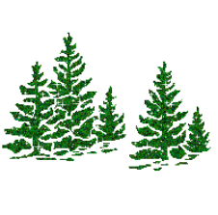

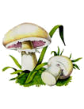
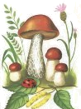

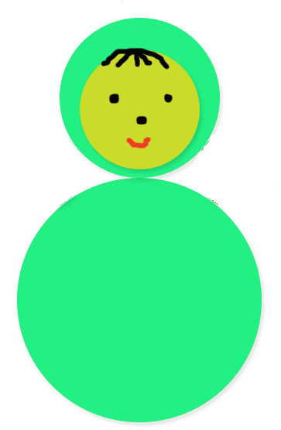

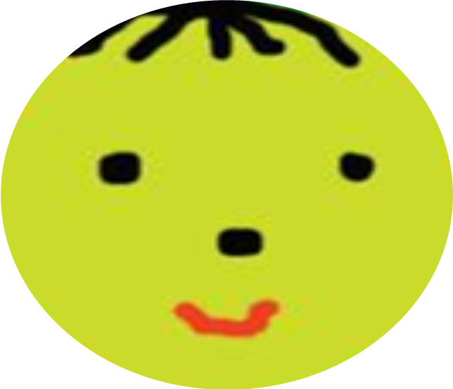

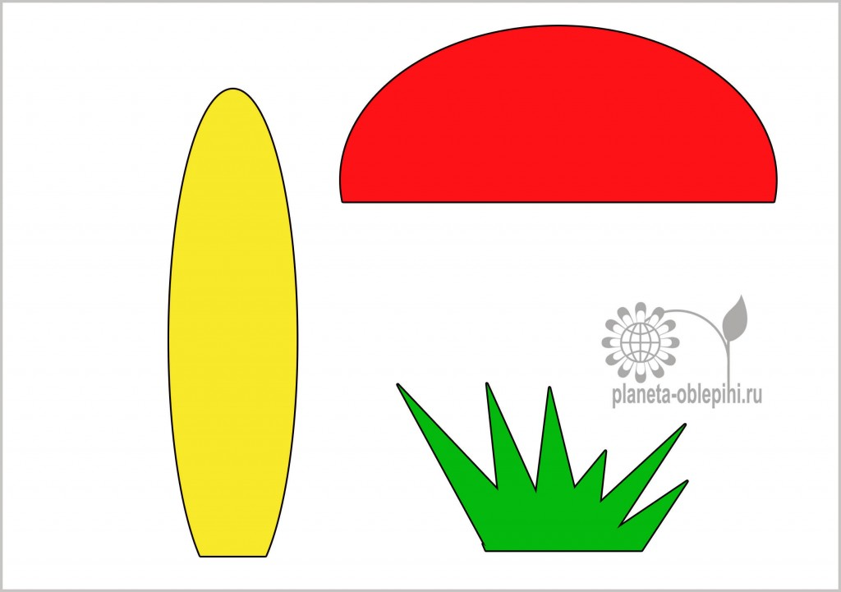
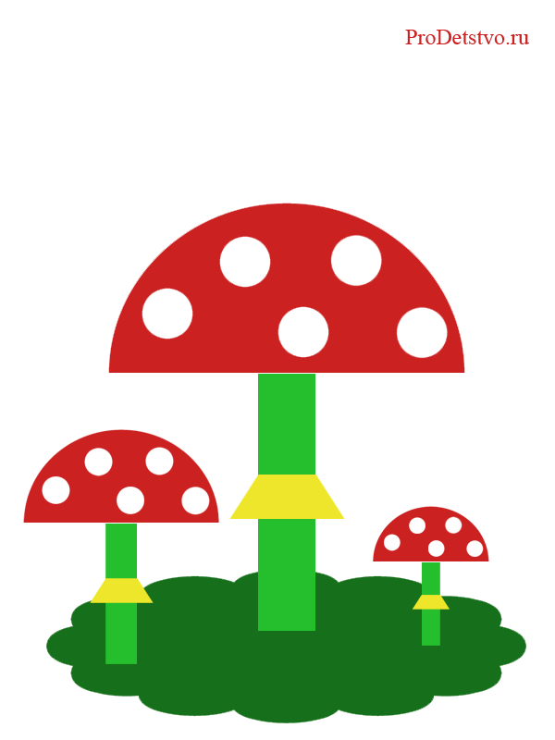

Воспитатель: Гордиенко Л.Н.

